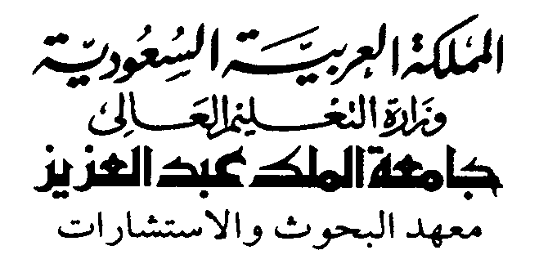
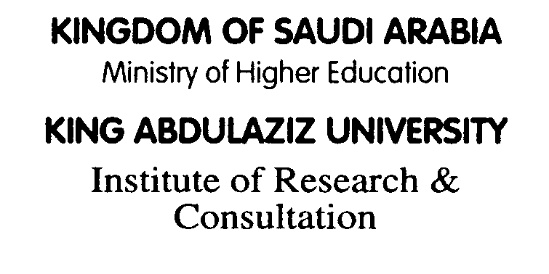
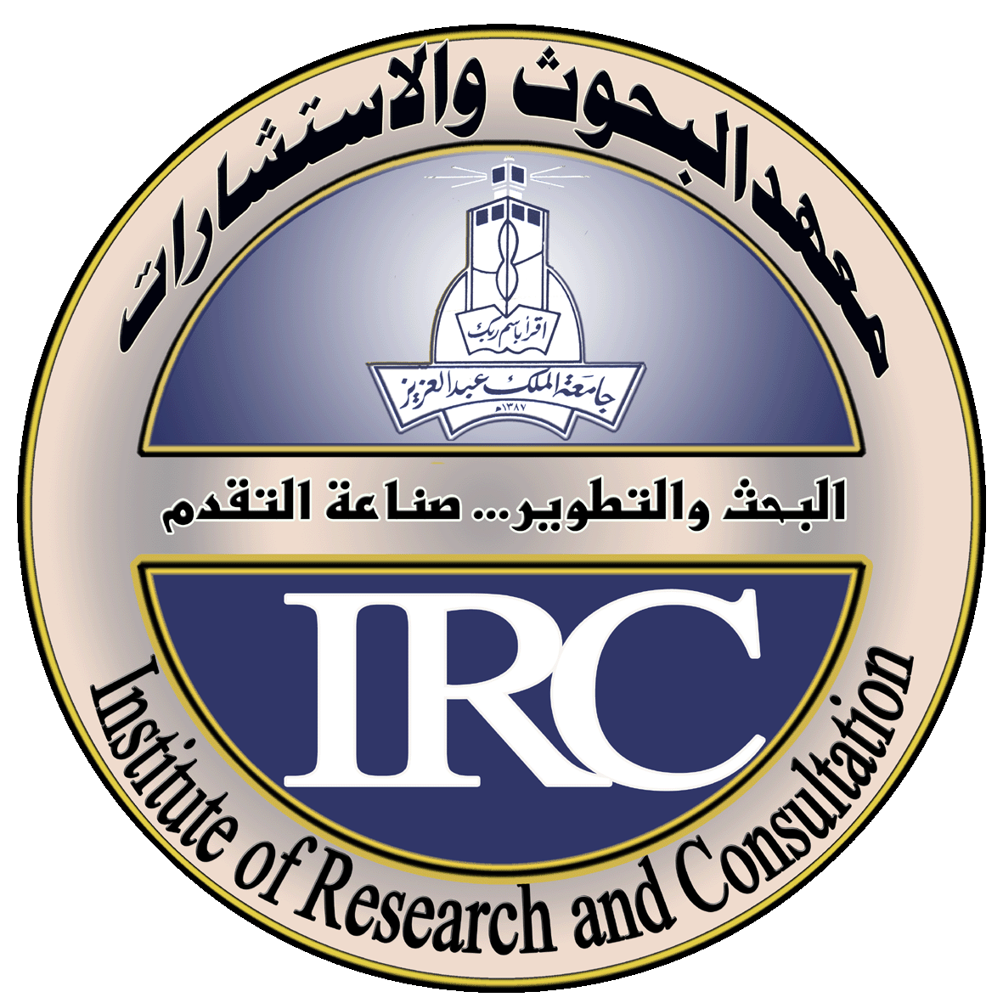

www.kaau.edu.sa/irc
FINAL REPORT

COVER PAGE

For Progress Report Sponsored By King Abdulaziz University

Name of College: King Abdulaziz University, Faculty of Dentistry
Name of Department: Preventive Dental Sciences
Title of Research:

Exploratory Study of Pediatric Patients Experiences with Dental Rehabilitation under General Anesthesia
( 1st ) Progress Report for Project No. ( 426 / 052 )
Duration of the project for which the report is written : 1 year
Names of the Investigator (s) :
-Principal Investigator: Dr. Najat Ali Farsi
-Co-Investigator: Dr. Abdullah Saeed Al Mushayt
-Co-Investigator: Dr. Abdulaziz Bocker
-Co-Investigator:
-Co-Investigator:
Date of Submission of this report : H 19/01/1428 / G 07/02/07

www.kaau.edu.sa/irc

ملخص المشروع ( عربي )

1- عنوان المشروع : علاج أسنان الأطفال تحت التخدير العام.
2 – الباحث الرئيسي : د. نجاة بنت محمد علي فارسي
3- أسم الكلية : طب الأسنان .
4- أسم القسم : طب الأسنان الوقائي .
لقد تطور إستعمال التخدير العام لعلاج أسنان الأطفال منذ آواخر الستينات، إن زيادة إنتشار تسوس الأسنان في الأطفال الصغار والأطفال المعاقين أدى إلى زيادة الحاجة إلى العلاج تحت التخدير العام
إن سلامة الأطفال المعالجين تحت التخدير العام تظل هي العائق الرئيسي لإستعمال التخدير العام .
الهيئة الإنجليزية الطبية قد رصدت نسبة وفيات عالية لدى الأطفال أقل من (16سنة ) ولكن نسبة الوفيات في الأبحاث الحديثة تتراوح بين( 350:1) و(1: مليون ) للأطفال الذين يتم علاج أسنانهم تحت التخدير العام .
نسبة حدوث المضاعفات بعد التخدير لدى هؤلاء الأطفال يتراوح من بين عدم وجودها إلى (80%) .
قلة النوم ، الألم ، الحرارة ، الغثيان والإستفراغ كانوا هم أكثر المضاعفات حدوثاً .
إن هناك عوامل كثيرة تشارك في حدوث مضاعفات ما بعد العمليات منها عمر الطفل ، حالته الصحية ، حالة أستانة ، خبرة الطبيب المعالج و طبيب التخدير ، طول وقت التخدير ، نوع الأدوية المستعملة ، وضع الأنبوب التنفسي ، حدوث مضاعفات داخل غرفة العمليات وغرفة الإفاقة .
إن أكثر الأبحاث التي رصدت في في هذا المجال كانت بأثر رجعي . إلى الآن لم يتم البحث في سلامة الأطفال الذين يتم علاج أسنانهم تحت التخدير العام في المملكة العربية السعودية .
إن الغرض من هذا البحث هو معرفة أكثر مضاعفات ما بعد التخدير العام شيوعاً لدى الأطفال الذين يتم علاجهم في منطقة جدة وبحث علاقتها بالعوامل المختلفة .
الطريقة: احتوت العينة على 90 طفلاً ممن أجروا عمليات إصلاح الأسنان تحت التخدير العام تم تجميع العينات من (3) مستشفيات : مستشفى الملك فهد العام ومستشفى جامعة الملك عبدالعزيز ومستشفى الملك خالد للحرس الوطني . تم تجميع المعلومات من كل مريض مرة أثناء العملية ومرتين بعد العملية بيوم وبعد العملية بثلاثة أيام .
النتائج: 65% من الأطفال كان سبب تحويلهم إلى التخدير الكامل هو التسوس الشديد في أسنانهم وعمرهم الصغير. كان هناك اختلاف ذو دلالة إحصائية بين المستشفيات الثلاثة: في وقت انتضار العملية طول وقت التخدير، طول وقت الإقامة في المستشفى، الأدوية المستعملة ، وقت الصيام قبل العملية ، عدد الأشخاص في غرفة العمليات ، تعاون وقت التخدير ، وأدوية التخدير .
كان هناك علاقة واضحة لبن طول وقت العملية وخبرة الطبيب المعالج ، عدد الأسنان المعالجة ، إستعمالالأشعة ، أستعمال القناع المطاطي ، وإستعمال الفلورايد . إن 99% من الأطفال كان لديهم شكوى وأكثر في اليوم الأول مقارنة بـ 33 في اليوم الثالث . كان الألم هو الشكوى لدى (68%) ، النوم (71%)، عدم القدرة على الأكل (85.5%) في اليوم الأول . أما في اليوم الثالث كان الألم هو الشكوى الرئيسية لدى (14%) ، عدم القدرة على الأكل (12%) ، ألم في الحلق (8%) . الفرق كان واضحاً فقط بين اليوم الأول والثالث في الألم ، ألم الحلق والتغيرات النفسية .
الإستنتاج: تدل النتائج على أن العلاج تحت التخذير الكامل هي إختيار آمن لعلاج أسنان الأطفال . والشكوى بعدها طفيفة وتنتهي بنهاية اليوم الأول

www.kaau.edu.sa/irc

SUMMARY (English)
1. Title of Project: Exploratory Study of Pediatric Patients Experiences with Dental

Rehabilitation under General Anesthesia
2 Principal Investigator: Dr. Najat Farsi
3. Name of the College: Faculty of Dentistry, King Abdulaziz University
4. Name of the Department: Preventive Dental Science Department
SUMMARY
(not more than 200 words)

The growing use of general anaesthesia (GA) in dentistry since the late 90s has been recorded all over the world. This could be due to the increases in number of specialized dentists and the advances in anaesthetic monitoring. Additionally, the high prevalence of caries in children with behavioural or medical problems indicates the high demand of general anaesthesia use in paediatric dentistry. Safety of the child who needs treatment under general anaesthesia remains the major limiting factor for general anaesthesia use. Post-operative morbidity reports for pediatric dental care under general anesthesia showed a great controversy. Patients complain varied from negligible to more than 80% of the patients after dental rehabilitation under general anesthesia. No data available, until now, about safety of pediatric patients under general anesthesia for dental rehabilitation in Saudi Arabia (SA). The purposes of this study were (1) to determine the characteristics of patients attending treatment under dental general anesthesia at multi-dental centers in Jeddah SA, (2) determine post-operative complications associated with dental care under general anesthesia for children in SA over three days. Methods: Sample includes 90 children attending general anesthesia for dental treatment at major hospitals in Jeddah, specifically, King Fahad hospital (KFH), King Abdul-Aziz University Hospital (KAUH), and King Abdul –Aziz Medical City for National Guard (NGH). Data collected from every patient twice, intra-operatively at the operating room using a pre-designed form, and operatively using a pre-designed questionnaire in the first and third days after the operation.

